淮安市洪泽区人民医院询价采购要求
淮安市洪泽区人民医院因工作需要，现需采购120急救制服一批，欢迎有意向的供应商前来报价。
一、采购内容
品种 | 包含品种 | 单位 | 数量
夏装长袖 | 高支纱65%棉40%涤白色 | 件 | 40
夏装短袖 | 高支纱65%棉40%涤白色 | 件 | 40
夏装裤子 | 高支纱65%棉40%涤 | 条 | 40
秋款夹克 | 单面哔叽面料50%毛50%涤橙色 | 件 | 20
秋款夹克 | 单面哔叽面料50%毛50%涤藏青色 | 件 | 18
秋款西装 | 高支纱65%棉 | 件 | 2
秋款裤子 | 单面哔叽面料50%毛50%涤 | 条 | 40
冬装羽绒服 | 防雨雪，单面哔叽面料50%毛50%涤 | 件 | 20
冬装棉裤 | 防雨雪，单面哔叽面料50%毛50%涤 | 条 | 40
注：制服样式参照淮安市急救中心统一制服，每件衣物均需配软肩章和臂章。
请参照图片：
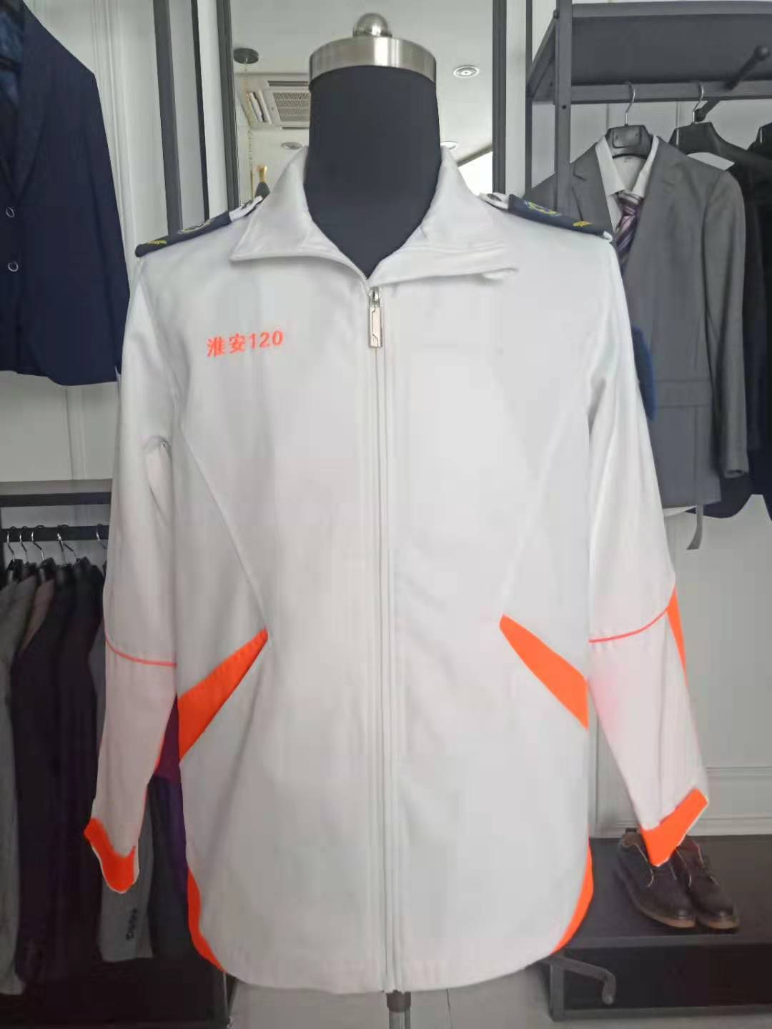
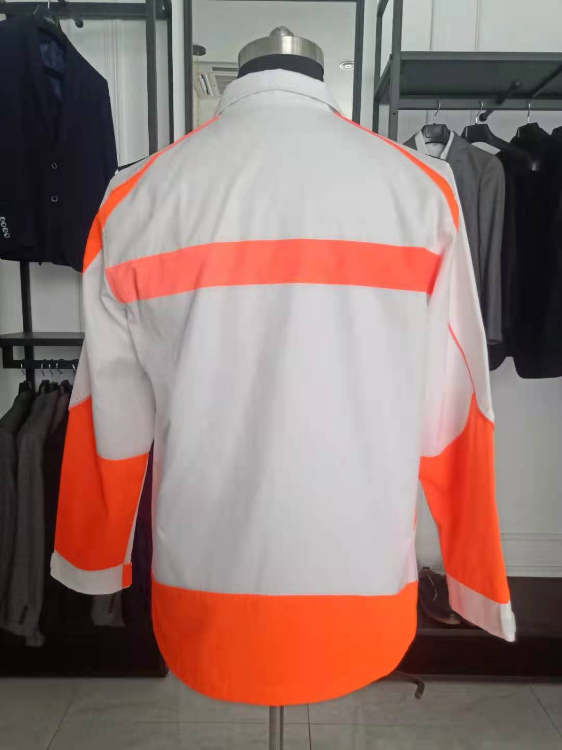

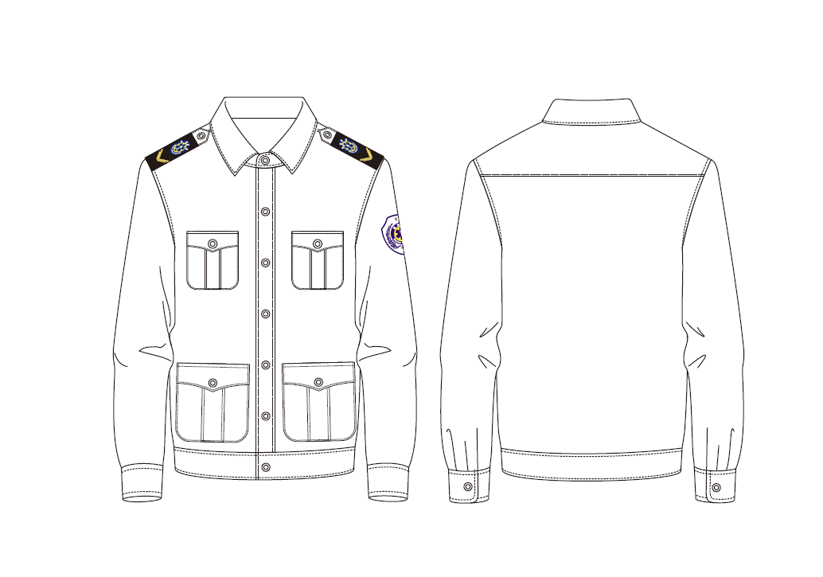

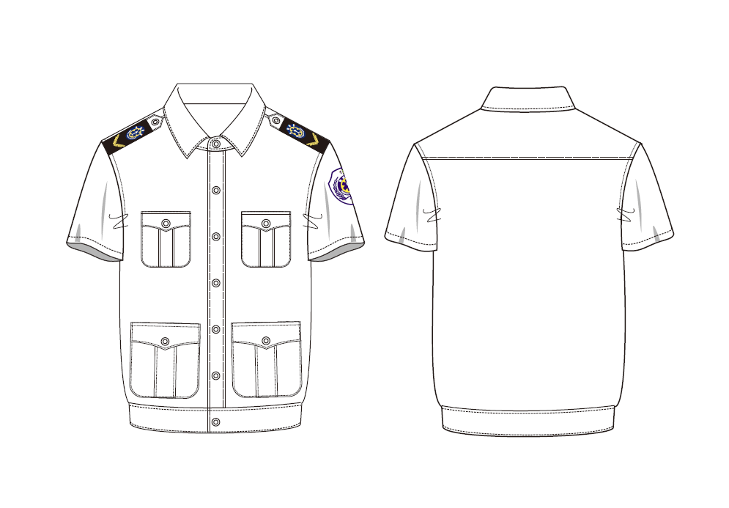
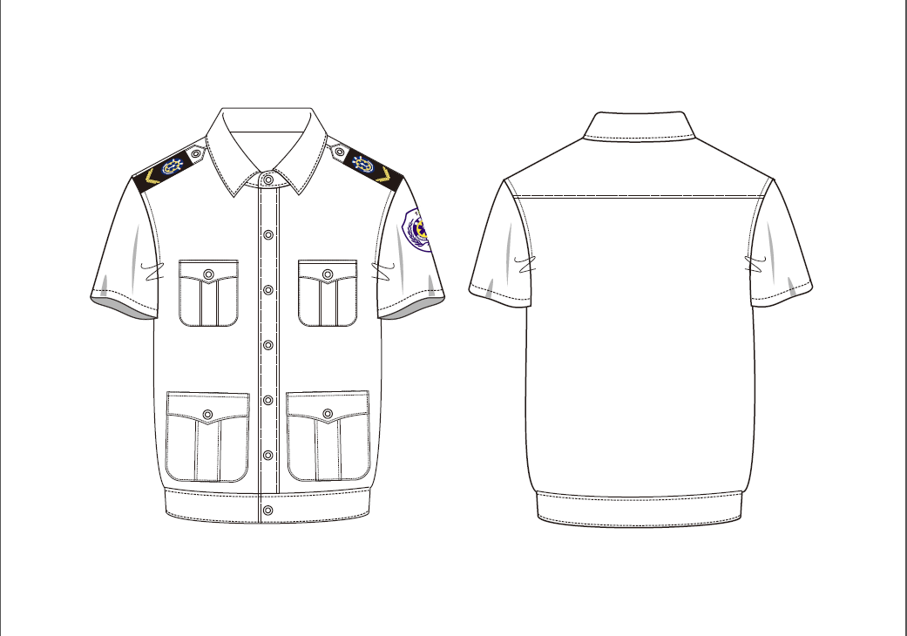

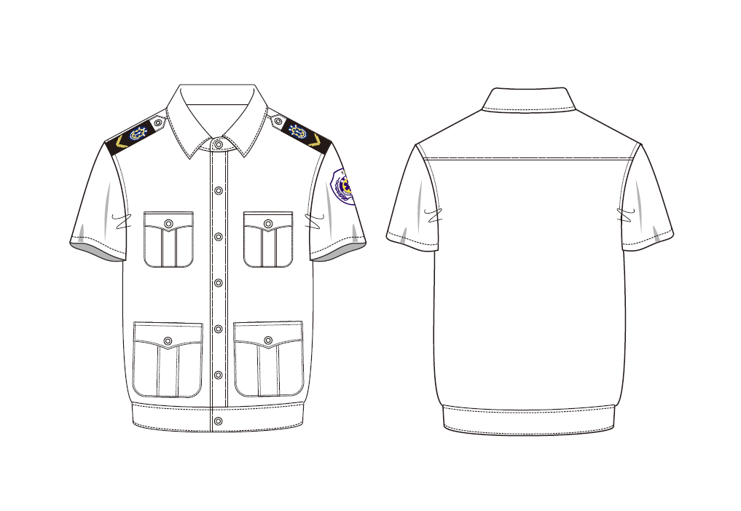

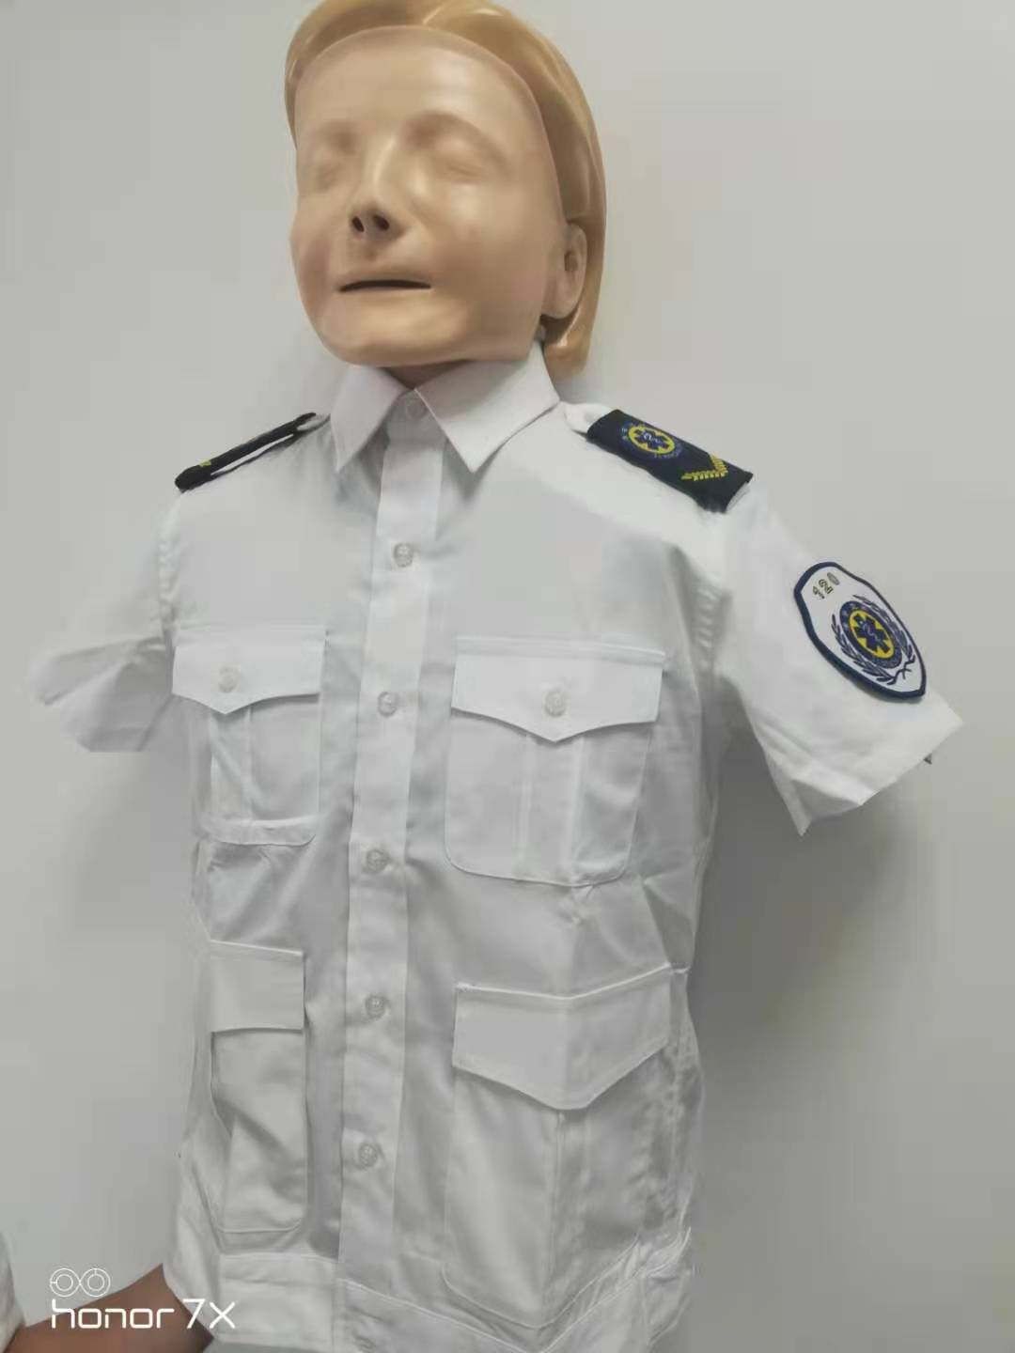

二、采购要求及条件：
对供应商的要求：
1．供应商必须是在中华人民共和国境内依照《中华人民共和国公司法》注册的、具有独立法人资格的、有能力为本项目提供货物和服务的企业。
2．投标总价应为货物送达采购人指定地点、经采购人验收合格并交付使用及售后服务等所有可能发生的费用，包括货物制造、运输、采购保管、产品检验检测、税收、厂家同期相关的无偿（有价）的促销、售后服务等费用。
3．供应商提供的产品制造标准、安装标准及技术规范等必须符合相应的国家标准，行业标准及规范要求。
三、招标规定与要求：
1．投标价不得超过需方确定限额（限额为68000元），否则视为弃标。所有报价均以人民币报价（单位：元），所报价格包括所需采购项目的总价、运费、安装、税费等所有费用。供应商请在报价的同时附营业执照复印件(加盖公章)；
如果贵单位的报价被接受，我们将即刻通知您；如果贵单位本次的报价未被接受，我们将欢迎您继续与我们合作。
2．按国家标准和招标要求进行售后服务。
3．投标价格大小写不一致的，以大写金额为准。报价单必须打印，报价手写的按废标处理。
4．2021年11月17日下午2点前请各供应商在报价文件上签字盖章后,将报价单密封加盖公章邮寄至询价人单位。报价文件应包括：询价采购报价单（格式见附件）、营业执照复印件、报价样品图片。
5．下列情况之一者，报价单无效，作为废标处理：
① 报价文件未加盖报价方公章。② 报价文件不按规定的时间、地点送达。③ 投标单位递交的投标报价书报价金额没用打印填写的。④ 投标单位递交的招标报价书金额不能确定的。⑤ 投标内容不符合询价要求的。
6．成交条件：医院将组织采购小组综合评定。
7．交货地点：淮安市洪泽区人民医院。
8．交货时间：收到成交通知书后40个日历天内。
9．联系人：冯老师 联系电话：0517-87283417
附:1、询价采购报价单
2、淮安市急救中心制服规范文件
淮安市洪泽区人民医院
2021年11月11日

询价采购报价单
单位：元
品种 | 布料成份 | 单位 | 数量 | 报价金额
夏装长袖 | 高支纱65%棉40%涤白色 | 件 | 40
夏装短袖 | 高支纱65%棉40%涤白色 | 件 | 40
夏装裤子 | 高支纱65%棉40%涤 | 条 | 40
秋款夹克 | 单面哔叽面料50%毛50%涤橙色 | 件 | 40
秋款裤子 | 单面哔叽面料50%毛50%涤 | 条 | 40
冬装羽绒服 | 防雨雪，单面哔叽面料50%毛50%涤 | 件 | 20
冬装棉裤 | 防雨雪，单面哔叽面料50%毛50%涤 | 条 | 40
总报价（人民币大写）：

报价单位（盖章）：

2021年 月 日

